简 报
第9期
铜仁市交通学校招生就业处 2022年4月11日

铜仁市交通学校
开展“网络创业培训（直播）暨东西部劳务协作班”工作
为深入贯彻落实《国务院办公厅关于印发职业技能提升
行动方案(2019-2021年)的通知》(国办发(2019)24号)《省人民政府关于印发贵州省进一步稳定和促进就业若干政策措施的通知》(黔府发 [2020]9号)、《人力资源社会保障部关于实施职业技能提升行动创业培训“马兰花计划”的通知》(人社部函 (2020] 109 号)、《省人民政府办公厅关于印发贵州省农民全员培训三年行动计划(2019-2021年)的通知》(黔府办发[2018] 41号)、《省人民政府办公厅关于印发贵州省职业技能提升行动实施方案(2019一2021) 的通知》( 黔府办发[2019] 18号)等文件精神，提劳动者就业创业能力，促进劳动者成功创业、稳定和扩大就业。 2022年4月12日早上我校举行了“网络创业培训（直播）暨东西部劳务协作班”开班仪式。
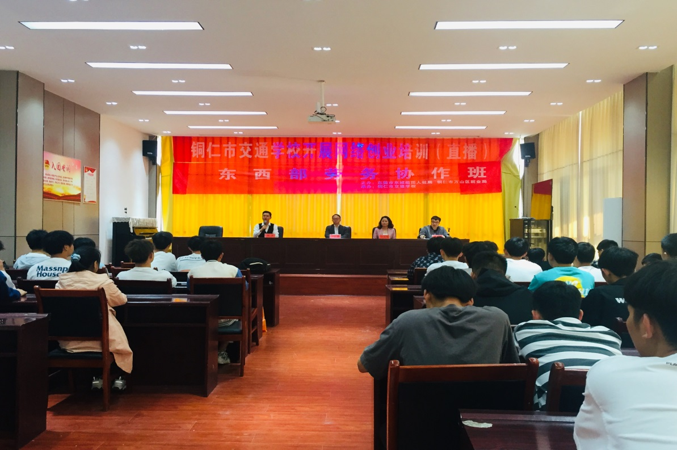
培训工作面向有创业意愿和培训需求的城乡各类劳动者。严格按照《马兰花中国创业培训项目实施规程(试行)》《“创办和改善你的企业”(SIYB) 培训技术要点(试行)》(附件3)等技术文件规范开展创业培训。
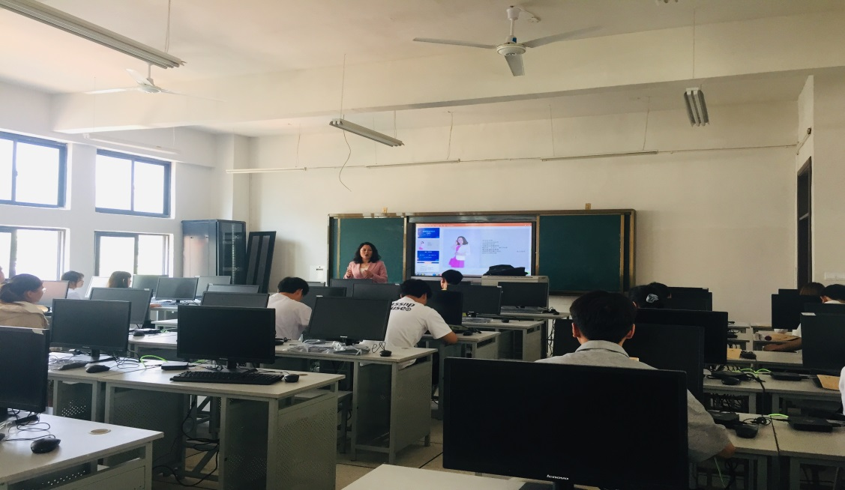

根据文件要求，参加创业培训的学员完成教学后，将统一参加网络考核，考核合格的发放《创业培训合格证书》。培训工作对劳动者就业技能的提升将发挥积极的作用。更加深入的推动创业就业和东西部协作工作。

铜仁市交通学校招生就业处
2022年4月11日

